2017年部门决算信息公开目录
第一部分 赞皇县人大常委会办公室概况
一、主要职能
二、机构设置
第二部分2017年度赞皇县人大常委会办公室部门决算情况说明
一、2017年度收入支出总表情况说明
二、2017年度一般公共预算财政拨款支出情况说明
三、2017年度一般公共预算财政拨款基本支出情况说明
四、2017年度一般公共预算财政拨款“三公”经费支出情况说明
五、2017年度政府性基金预算财政拨款收入支出情况说明
六、2017年度预算绩效情况说明
七、2017年度其他重要事项情况说明
（一）机关运行经费支出情况的说明
2017 年度机关运行经费支出426.17万元，比 2016年减少3.39万元，减少0.79%。主要原因：在职转退休，退休人员到社保发工资。
（二）政府采购支出情况
2017年度政府采购支出总额0万元，其中：政府采购货物支出0万元、政府采购工程支出0万元、政府采购服务支出0万元。
（三）国有资产占用情况
截至 2016 年 12 月 31 日，本部门共有车辆5辆，其中，一般公务用车5辆；单位价值 50 万元以上通用设备0台（套），单价100 万元以上专用设备0台（套）。
第三部分名词解释
附表：2017年度赞皇县人大常委会办公室部门决算表
一、收入支出决算总表
二、收入决算表
三、支出决算表
四、财政拨款收入支出决算总表
五、一般公共预算财政拨款支出决算表
六、一般公共预算财政拨款基本支出决算表
七、政府性基金预算财政拨款收入支出决算表
八、国有资本经营预算财政拨款支出决算表
九、“三公”经费及相关信息统计表
十、政府采购情况表

第一部分：赞皇县人大常委会办公室概况
1.主要职能：根据宪法和地方组织法的规定，县级人民代表大会是地方国家权力机关，主要职能是在本行政区域内，保证宪法、法律行政法规和上级人大及其常委会决议的遵守和执行，保证国家计划和国家预算的执行；审查和批准本行政区域内国民经济和社会发展计划、预算以及它们执行情况的报告；讨论决定本行政区域内的重大事项；选举本级人大常委会的组成人员和一府两院国家机关组成人员，并组织人大代表开展视察、调查、执法检查、评议等活动，充分发扬社会主义民主，反映社会各界意见，促进一府两院工作开展。
2.机构设置：
部门机构设置情况
单位名称 | 单位性质 | 单位规格 | 经费保障形式
赞皇县人大常委会办公室 | 行政 | 正科级 | 财政拨款
人大选举任免代表联络工作委员会 | 行政 | 正科级 | 财政拨款
人大法制民侨外事工作委员会 | 行政 | 正科级 | 财政拨款
人大财经城建环保工作委员会 | 行政 | 正科级 | 财政拨款
人大科教文卫工作委员会 | 行政 | 正科级 | 财政拨款

第二部分：2017年度赞皇县人大常委会办公室部门决算情况说明

一、2017年度收入支出总表情况说明
我单位2017年度决算收入总计426.17万元，决算支出总计426.17万元。与2016年相比，决算收入减少3.39万元，减少0.79%；决算支出减少3.39万元，减少0.79%；收支结余中，结余分配0万元、年末结转和结余0万元。
（一）2017年度收入决算情况说明
本年收入合计426.17万元，其中：财政拨款收入426.17万元;事业收入0万元;经营收入0万元；其他收入0万元。
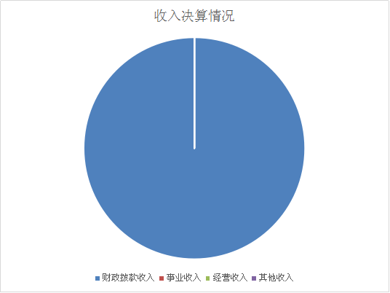
（二）2017年度支出决算情况说明
本年支出合计426.17元，其中：基本支出419.33万元，占98.4%；社会保障和就业支出6.84万元，占1.6%。
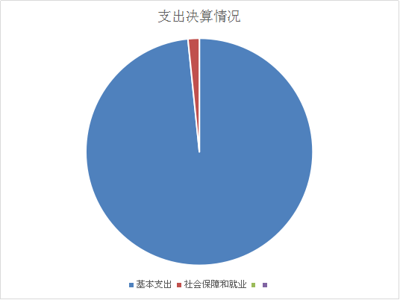

二、2017年度一般公共预算财政拨款支出情况说明
2017年度财政拨款支出年初调整预算数为426.17万元，本年支出决算为426.17万元。基本支出419.33万元，社会保障和就业支出6.84万元。

三、2017年度一般公共预算财政拨款基本支出情况说明
2017年度财政拨款支出年初调整预算数为426.17万元，本年支出决算为426.17万元,其中：基本支出419.33万元，主要为工资福利支出184.22万元,商品和服务支出119.27万元，对个人和家庭的补助支出122.69万元。

四、2017年度一般公共预算财政拨款“三公”经费支出情况说明
本年度无“三公”经费预算，故本表无数据。

五、2017年度政府性基金预算财政拨款收入支出情况说明
我部门2017年度政府性基金财政拨款收入0万元，比上年增加0万元，政府性基金预算财政拨款支出0万元。（空表列示）

六、2017年度预算绩效情况说明
1、制定绩效评价指标体系。对应四个层次的绩效评价体系，研究建立了部门整体支出、工作活动、预算项目、财政政策绩效评价指标框架体系，为部门整体支出、工作活动、预算项目和财政政策评价提供了科学规范的指标体系，成为开展评价工作的基本遵循，有效保障了绩效评价工作的顺利开展。
2、组织开展绩效评价。预算编制会议着重强调做好部门绩效评价工作，绩效审核作为预算编制的必要环节和安排预算重要依据，按规范格式编制部门绩效预算文本，改革涵盖所有预算部门。并且将绩效评价报告反馈被评价部门，并要求部门在限期内对发现的问题进行整改的，部门将整改报告反馈财政局的，将绩效评价结果应用于下年度预算安排。
3、推进绩效预算管理示范县建设。我县非绩效预算示范县。

七、2017年度其他重要事项情况说明
（一）机关运行经费支出情况的说明
2017 年度机关运行经费支出426.17万元，比 2016年减少3.39万元，减少0.79%。主要原因：在职转退休，退休人员到社保发工资。
（二）政府采购支出情况
2017年度政府采购支出总额0万元，其中：政府采购货物支出0万元、政府采购工程支出0万元、政府采购服务支出0万元。（空表列示）
（三）国有资产占用情况
截至2017年12月31日，本部门共有车辆5辆，其中，一般公务用车5辆；单位价值50万元以上通用设备0台（套），单价100万元以上专用设备0台（套）。（空表列示）
第三部分：名词解释
（一）财政拨款收入：本年度从本级财政部门取得的财政拨款，包括一般公共预算财政拨款和政府性基金预算财政拨款。
（二）事业收入：指事业单位开展专业业务活动及辅助活动所取得的收入。
（三）其他收入：指除上述“财政拨款收入”、“事业收入”、“经营收入”等以外的收入。
（四）用事业基金弥补收支差额：指事业单位在用当年的“财政拨款收入” “财政拨款结转和结余资金”、 “事业收入”“经营收入”“其他收入”不足以安排当年支出的情况下，使用以前年度积累的事业基金（事业单位当年收支相抵后按国家规定提取、用于弥补以后年度收支差额的基金）弥补本年度收支缺口的资金。
（五）年初结转和结余：指以前年度尚未完成、结转到本年仍按原规定用途继续使用的资金，或项目已完成等产生的结余资金，
（六）结余分配：指事业单位按照事业单位会计制度的规定从非财政补助结余中分配的事业基金和职工福利基金等。
（七）年末结转和结余：指单位按有关规定结转到下年或以后年度继续使用的资金，或项目已完成等产生的结余资金。
（八）基本支出：填列单位为保障机构正常运转、完成日常工作任务而发生的各项支出。
（九）项目支出：填列单位为完成特定的行政工作任务或事业发展目标，在基本支出之外发生的各项支出
（十）基本建设支出：填列由本级发展与改革部门集中安排的用于购置固定资产、战略性和应急性储备、土地和无形资产，以及购建基础设施、大型修缮所发生的一般公共预算财政拨款支出，不包括政府性基金、财政专户管理资金以及各类拼盘自筹资金等。
（十一）其他资本性支出：填列由各级非发展与改革部门集中安排的用于购置固定资产、战备性和应急性储备、土地和无形资产，以及购建基础设施、大型修缮和财政支持企业更新改造所发生的支出。
（十二） “三公”经费：指部门用财政拨款安排的因公出国(境）费、公务用车购置及运行费和公务接待费。其中，因公出国（境）费反映单位公务出国（境）的国际旅费、国外城市间交通费、住宿费、伙食费、培训费、公杂费等支出；公务用车购置反运行费反映单位公务用车购置支出（含车辆购置税）及租用费、燃料费、维修费、过路过桥费、保险费、安全奖励费用等支出；公务接待费反映单位按规定开支的各类公务接待（含外宾接待）支出。
（十三）其他交通费用：填列单位除公务用车运行维护费以外的其他交通费用。如飞机、船舶等的燃料费、维修费、过桥过路费、保险费、出租车费用、公务交通补贴等。
（十四）公务用车购置：填列单位公务用车车辆购置支出（含车辆购置税）。
（十五）其他交通工具购置：填列单位除公务用车外的其他各类交通工具（如船舶、飞机）购置支出（含车辆购置税）。
（十六） 机关运行经费：指为保障行政单位（包括参照公务员法管理的事业单位）运行用于购买货物和服务的各项资金，包括办公及印刷费、邮电费、差旅费、会议费、福利费、日常维修费、专用材料以及一般设备购置费、办公用房水电费、办公用房取暖费、办公用房物业管理费、公务用车运行维护费以及其他费用。
附表：2017年度赞皇县人大常委会办公室部门决算表
一、收入支出决算总表
二、收入决算表
三、支出决算表
四、财政拨款收入支出决算总表
五、一般公共预算财政拨款支出决算表
六、一般公共预算财政拨款基本支出决算表
七、政府性基金预算财政拨款收入支出决算表
八、国有资本经营预算财政拨款支出决算表
九、“三公”经费及相关信息统计表
十、政府采购情况表

